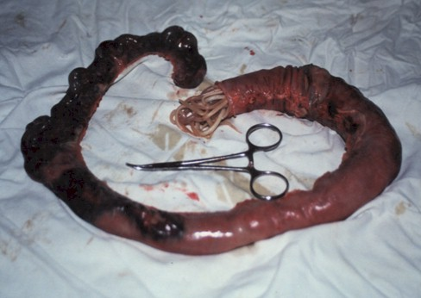

OKUŽBE PREBAVIL S PRAŽIVALMI:

Giardia lablia: je bičkar,razširjen po vsem svetu. Pri človeku se nahaja se v dvanajstniku ali tankem črevesu,najdemo ga tudi v črevesu divjih in domačih živali.
V organizmu s pojavlja v gibljivi obliki-trofozoitu,v iztrebkih in okolju v obliki ciste z debelo steno,odporno proti različnim vplivom iz okolja. Pri bolnikih iščemo trofozoite mikroskopsko v aspiratu iz dvanajstnika,ciste pa v iztrebkih.
Do okužbe pride z onesnaženo vodo in hrano, prenaša pa se tudi z rokami mad otroki v vrtcih in drugod.

ZNAKI:driska,napenjanje v trebuhu in hujšanje.

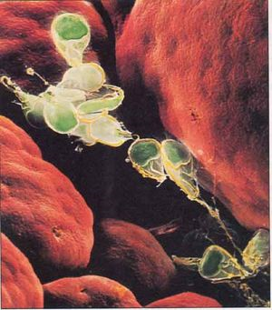

Entamoeba hystolytica: je korenonožec, razširjen povsod po svetu. Vir okužbe je z iztrebki okužena voda in hrana,možen tudi neposreden prenos z rokami in predmeti. Bolezen povzroča amebno grižo in zunajčrevesne bolezni (v obliki ognojkov jeter,pljuč in možganov).

V svežih,tekočih iztrebkih bolnikov najedemo gibljivo obliko trofozoit,v trdnih iztrebkih in okolju pa ciste.

Cyptosporidium parvum: razširjen je po vsem svetu,tudi v najrazvitejših državah. Prenaša se z nepasteriziranim mlekom,okuženim mesom,onesnaženimi rokami,pri stiku z živalmi in z okuženo vodo. Kloriranje in ozoniranje na kriptostridij ne učinkuje. Tudi pri prekuhavanju vode,v njej ostanejo kriptostridijevi delci. Da nebi bila okužena jo je potrebno filtrirati skozi membranske filtre.

ZNAKI:Povzroča driske pri človeku in živalih(sesalcih,plazilcih in ribah),ali pa sploh ni nobenih znakov. Pri ljudeh z okvarjeno imunostjo ali podhranjenostjo so znaki hujši-težka driska in hujšanje.

Razmnožuje se v področju resic epitelja v tankem črevesu. V okolju se razmnožuje nespolno. Iščemo jih mikroskopsko v iztrebkih v obarvanem razmazu ali s testom indirektne imunofluorescence.

Cyclospora cayetanesis:povzroča dolgotrajne driske pri imunsko odpornih osebah.

Balantidium coli: giblje se s ciliami. Rezervoar bolezni so prašiči. Človek se okuži s hrano in vodo,če je onesnažena z iztrebki prašičev.

ZNAKI:bolečine v trebuhu,napenjanje,vodeno in sluzno krvava driska.

V iztrebkih iščemo mikroskopsko trofoziote in ciste.

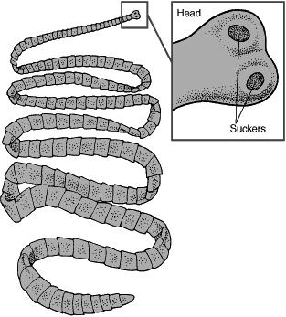 Trakulja
OKUŽBE PREBAVIL Z TRAKULJAMI:

TENIOZA ALI TRAKULJAVOST .Pri človeku se naseli več vrst trakulj:

Taenia solium: Ozka trakulja. Človek se okuži z ličinkami trakulje z uživanjem slabo prekuhanega ali pečenega svinjskega mesa. Ozka trakulja je razširjena posebno tam,kjer uživajo veliko svinjskega mesa. Človek se lahko okuži tudi neposredno z jajčeci iz iztrebkov(avtoinfestacija)-v tem primeru se ličinke razvijejo v človeku. Bolezen se imenuje cisticerkoza .

Telo trakulj sestavlja glava in členki,v katerih si moški in ženski spolni organi.
V iztrebkih najdemo členke z jajčeci ali le jajčeca.
Odrivki ozuke trakulje so dolge do 1 cm. Odrasle trakulje so dolge več metrov!

Taenia saginata:progasta trakulja. Zanjo je človek edini končni gostitelj,vmesni pa je po navadi govedo. V iztrebkih se izločajo jajčeca skupaj s členki. Če pridejo jajčeca v govedo,se v živali sprostijo ličinke,ki predrejo črevesno steno,nato pa po mozgovnicah v kri in potujejo v različne organe. Tam se encistirajo. Človek se okuži,če poje mehurnjak(cisto),v katerem so glave za številne nove trakulje. V prebavilih zraste trakulja dolga do 12 m.

ZNAKI:nekateri nimajo znamenj bolezni,drugi imajo bolecine v trebuhu,drisko ter hujšajo.

Echinococcus granulosus: ehinokokoza je okužba z ličinko pasje trakulje, meri le nekaj mm. Živi v prebavilih psa,volka,redkeje mačk. Pes izloča z iztrebki veliko jajčec. V telo človeka pridejo z dotikom ali če se z njimi okužita hrana in voda.
Pes lahko okuži tudi posteljnino in pribor. Ličinka pri človeku se v dvanajstniku razvije v jajčece,predre steno in vstopi skozi kapilare v kri in v jetra,od tod v srce,pljuča,možgane in drugam. kjer se ličinka v človeku ustavi se spremeni v mehurnjak,ki raste in doseže velikost pomaranče,po navadi še večje.Za ugotovitev bolezni sta potrebni rentgenska ali ultrazvočna preiskava. Poleg človeka se okužijo tudi rastlinojede živali,pogosto ovce. Če pes uživa organe ovac z ehinokoknimi mehurnjaki,se v njem razvije odrasla trakulja.

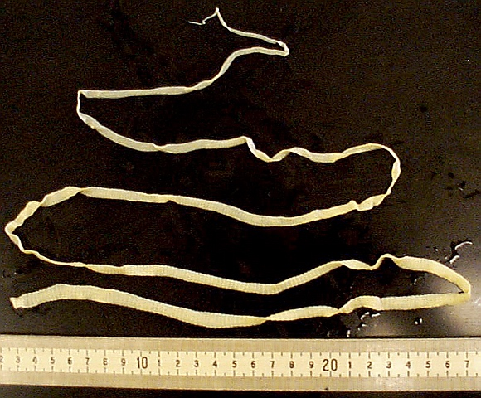

GLISTAVOST:

Glistavost opazimo šele, ko so v iztrebkih gliste.
Splošni znaki glistavosti so: bolečine v trebuhu,motnje v prebavi,utrujenost,nemirno spanje in živčnost.

Ascaris lumbricoides: je navadna človeška glista, ki okuži človeka. Samica je dolga do 35 cm,samec je nekoliko krajši. Samica zvali do 300.000 jajčec na dan. Po oploditvi gredo jajčeca z človekovim blatom v zemljo,kje dozorijo larve v približno 6 tednih.
Jajčeca glist se dolgo obdržijo v zelenjavi,v vlažni zemlji in pesku,kjer preživijo tudi do 5 let. Te se prilepijo na rastline in človek jih poje, po zaužitvi larv zraste v tankem črevesju človeka majhna glista.

Ličinke gliste predrejo v tankem črevesju steno in skozi drobne vene potujejo v jetra ter s krvjo v srce in pljuča. Tam se ponovno levijo in po sapniku pridejo v požiralnik in nazaj v črevo. Gliste lahko črevo zamašijo. Včasih se glista preseli v žolčevod, slepič, ledvice, ali v trebušno votlino.
Človeku glista škoduje zaradi potovanja ličink,mehaničnih motenj,strupenih presnovkov glist in preobčutljivnostnih reakcij.

Enterobius vermicularis:ali podančica.
Dolga je nekaj mm, vendar se v iztrebkih naglo giblje zato jo hitro opazimo. Samica odlaga jajčeca v gube v zadnjiku. Ker to otroka srbi, se praska in tako okuži sam sebe. Človek je njen edini gostitelj. Tudi zunaj gostitelja so zmožne preživeti več tednov.

Iz ust potujejo jajčeca v tanko in debelo črevo,kjer se razvijejo jajčeca v gliste.
Zaradi slabe higiene (ne umivanje rok), se jajčeca preko prstov prenašajo na pohištvo,igrače,na denar..zaradi tega so po navadi v vrtcih vsi otroci okuženi z podančico.

Podančico dokazujemo tako, da pritisnemo na zadnjik celofanski trak, da se nanj prilepijo jajčeca.Trak nato mikroskopsko pregledamo.

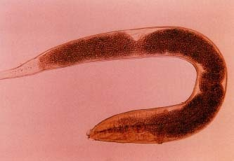podančica

Trichuris trichiura: ali bičeglavec je glista, ki ima obliko biča, prvi dve tretjini sta tanki in zaviti kot bič in na tem koncu je tudi glava. Zajeda v debelem črevesu in s tem povzroči vnetje. Največkrat ne povzroča bolezenskih znakov. Človek je edini gostitelj. Značilna jajčeca iščemo v iztrebkih z mikroskopom.
Okuži se z: živili,vodo,rokami in zemljo,ki so bili v stiku z iztrebki.

Ancylostoma duodenale: ali rudarska glista je razširjena v subtropskih in tropskih deželah ter v južni Evropi. Pogosta je v rudnikih in predorih, ki so onesnaženi s človeškimi iztrebki. Glista vstopa skozi kožo, če človek hodi bos po okuženi zemlji.

Nastane iz jajčec ki jih izloča samica,prva ličinka nastane že v okolju, kjer je dovolj vlažno in toplo. Tretja ličinka vdre v organizem gostitelja skozi kožo ob lasnih mešičkih. Po krvi potuje skozi srce v pljuča in v prebavila.
.
Ta glista povzroča zelo izčrpajočo bolezen! Glista se prisesa na sluznico zgornjega dela tankega črevesa, kjer pije kri (okoli 0,8 ml krvi na dan!). Pogosto nastopi slabokrvnost.

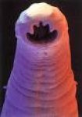rudarska glista

Tricinella spiralis: ali lasnica je drobna glista, ki zajeda človeka,domače in divje živali, ki se hranijo z mesom. V telo gostitelja pride parazit z okuženim mesom. Najpomembnejši vir okužbe so prašiči, okuženi z okuženimi podganami.

Samica v sluznici prebavil koti ličinke,ki grejo v krvni obtok.
V gibalnih mišicah se ličinke zvijejo in obdajo z opnom. Ličinke ostanejo v okuženih mišicah vse življenje.
ZNAKI: bolečine v mišičju,vročina,okvare dihal,okvare srčne mišice,prehodne driske in živčnost.

Toxocara canis & Toxocara cati: gliste, ki zajedajo pse in mačke. Najpogosteje se okužijo otroci s pasjo glisto. Okužba povzroči vnetje v notranjih organih in očeh.
Jajčec v iztrebkih ni.

Fasciola hepatica: ali jetrni metljaj povzroča fascilozo. Navadno zajeda rastlinojede živali(ovce,koze,goved..). Človek se z jetrnim metljajem lahko okuži naključno, ko se na neki stopnji naselijo na obvodne rastline. Okuži se s surovimi rastlinami in okuženo vodo.

Če pridejo ličinke v črevo človeka, potujejo v jetra in žolčne vode,kjer dorastejo. Redko gre tudi v pljuča in žile. V žolčniku ovira odtekanje žolča, v jetrih povzroča ognojke in uničenje jeter.

ZNAKI:bolečine v trebuhu in zlatenica.

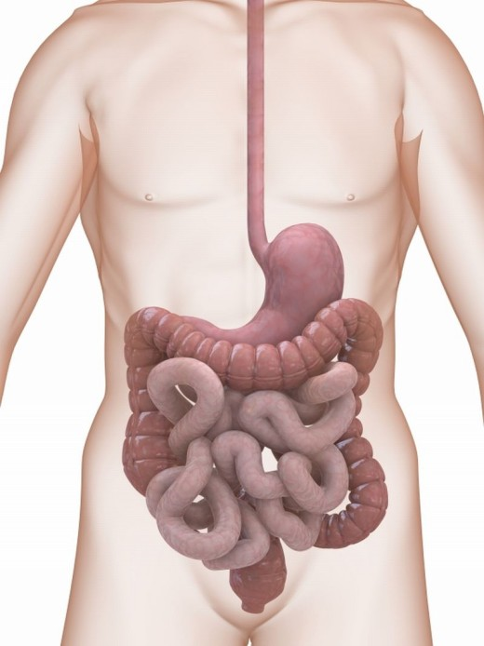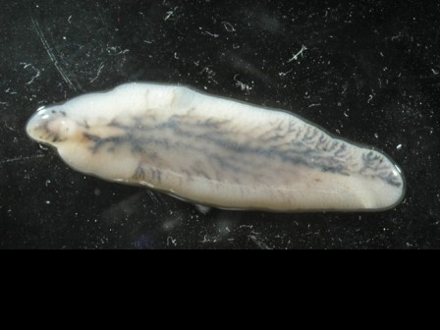
Jetrni metljaj

ZAKLJUČEK:

Praživali: -Balantidium coli:
-Cyclospora cayetanesis
-Cyptosporidium parvum
- Entamoeba hystolytica
-Giardia lablia

Trakulje: -Taenia solium:
-Taenia saginata
-Echinococcus granulosus

Gliste: - Ascaris lumbricoides:
-Enterobius vermicularis:
-Trichuris trichiura
-Ancylostoma duodenale
-Tricinella spiralis:
-Toxocara canis & Toxocara cati

-Fasciola hepatica

